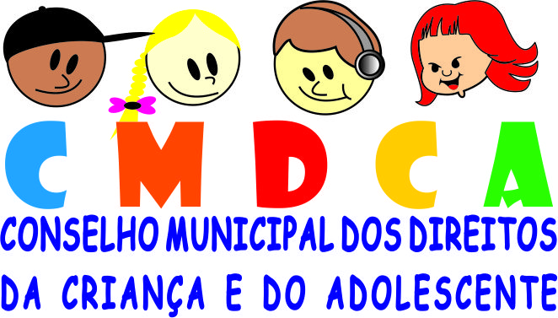

A Prefeitura Municipal de Gaspar, por meio da Secretaria de Assistência Social e do Conselho Municipal dos Direitos da Criança e do Adolescente – CMDCA de Gaspar, informa o resultado da análise dos recursos pela Comissão Especial de Seleção do edital de Chamamento Público nº 002/2019, referente aos projetos que serão custeados financeiramente pelo Fundo Municipal da Criança e do Adolescente – FIA.

No período de 30/09/2019 a 09/10/2019 as entidades pontuadas na Classificação Preliminar deverão entregar os documentos constantes nos anexos I, II, III, IV e V referente o edital de Chamamento Público nº 002/2019.

**Classificação Preliminar**

|  |  |  |  |
| --- | --- | --- | --- |
|  | **Entidade** | **Projeto** | Nota |
| 3 | ABADA | Integração e acompanhamento de adolescentes de 14 a 18 anos com deficiência Auditiva/surdo | 8,0 |
| 4 | ABADA | Projeto Crescer | 6,0 |
| 5 | Clube Musical São Pedro | Iniciação Instrumental e Prática de Banda de Música | 9,0 |
| 6 | Grupo Detalhe Teatro | Prevenção ao Abuso Sexual de Crianças e Adolescentes – Teatro | 7,5 |
| 7 | Associação Barateiro Futsal Clube | Escolinha Barateiro de Futsal - Além das Quadras | 8,5 |
| 9 | Associação o Vento Brasil | Projeto o Vento nas Escolas Municipais na cidade de Gaspar/SC | 7,0 |
| 10 | Associação o Vento Brasil | Projeto o Vento nas Escolas Estaduais na cidade de Gaspar/SC | 7,0 |
| 11 | Angélica de Souza Costa | Banda Musical | 10,0 |
| 12 | APAE de Gaspar | Projeto Currículo Funcional Natural na Perspectiva da APAE Escola | 4,0 |
| 13 | APAE de Gaspar | Identificação e acompanhamento periódico do desenvolvimento infantil de bebês expostos a situações de risco ou com atraso global do desenvolvimento, residentes no município de Gaspar | 9,0 |
| 14 | Comunidade Terapêutica Beth Hayôster | Projeto Buscar Mudar | 9,5 |
| 15 | Cruz Azul | Capacitação e Prevenção na Prática | 5,5 |
| 16 | Cruz Azul | Previne | 6,0 |
| 17 | Cruz Azul | Habita Kids | 7,5 |
| 18 | Cruz Azul | Acampamento e Prevenção II Edição | 3,5 |
| 19 | SENAC | Você na Sociedade | 8,5 |
| 20 | SENAC | Talento Kids | 10,0 |
| 21 | SENAC | Jovem Protagonista Alimentando o Futuro | 7,5 |
| 22 | SENAC | Code Teens do Programar ao Empreender | 10,0 |
| 23 | SENAC | Recepcionista de eventos | 8,5 |
| 24 | SENAC | Condutor de Turismo Local | 10,0 |
| 25 | SENAC | Infância Protagonista Educar para a Cidadania | 9,0 |

**Projetos Desclassificados**

|  |  |  |  |
| --- | --- | --- | --- |
| 1 | ABADA | Execução de Exames Audiológicos | 0,0 |
| 2 | ABADA | Capacitação em Libras | 0,0 |
| 8 | Ação Social e Cidadã - Lar Pequeno Anjo | Aquisição de veículo para transporte das crianças em acolhimento institucional | 0,0 |